Evidencia de pruebas · TASK-16.4
Pruebas de titularidad, paginación y rendimiento básico del listado
TeamTrack #127 · HU-16 · Sprint 3 · Proyecto Trámites Migratorios

1. Datos del caso
ID de la tarea | TASK-16.4 (TeamTrack #127)
Historia | HU-16
Casos de prueba del plan | CP-03, CP-10 (rendimiento básico)
Responsable asignado | Vivian Paris (QA)
Ejecutado por | Edgar Rosario (BE), cubriendo a QA por no disponibilidad de Vivian
Fecha de ejecución | 2026-10-18
Entorno | Windows 11 · JDK 21 · Spring Boot Test + MockMvc · PostgreSQL 16 en Testcontainers (Docker Desktop)
Datos de prueba | 1,000 a 2,000 expedientes sembrados por SQL con generate_series; 30 muestras por perfil (cliente y despacho) sobre páginas aleatorias de tamaño 100. Solo datos ficticios.
Repositorio | Death272004/Tr-mites-Migratorios · rama qa/pruebas-sprints-2-4
Commit | https://github.com/Death272004/Tr-mites-Migratorios/commit/119fb11a07825a5d3bd3ac3cdc6ecfbf4d28cdc3

2. Resultado esperado
Un cliente solo ve sus expedientes aunque existan 1,000+ ajenos; uno ajeno responde como inexistente; la paginación respeta límites y no repite elementos; el P95 del listado paginado con 1,000 expedientes queda por debajo de 500 ms.

3. Cómo se ejecutó
- Desde la carpeta del backend: ./mvnw test -Dtest='QaListadoTitularidadTest,ExpedienteTest' (requiere Docker en ejecución).
- Las clases marcadas como QA son nuevas en esta entrega; las demás son pruebas existentes del backend que cubren la misma historia y se volvieron a ejecutar.
- Además se ejecutó la suite completa del backend (./mvnw test): 111 pruebas, 0 fallas.

4. Resultado obtenido
APROBADA. 12 de 12 casos pasan. Suite completa del backend: 111 pruebas, 0 fallas.
Estado | Clase | Caso de prueba | Tiempo
✔ Pasa | QaListadoTitularidadTest QA | Entre mil expedientes ajenos el cliente solo ve los suyos. | 0.186 s
✔ Pasa | QaListadoTitularidadTest QA | El despacho el supervisor y el auditor ven el total y el cliente no. | 0.118 s
✔ Pasa | QaListadoTitularidadTest QA | La paginación respeta sus límites. | 0.110 s
✔ Pasa | QaListadoTitularidadTest QA | El P95 del listado con mil expedientes queda por debajo de medio segundo. | 1.192 s
✔ Pasa | ExpedienteTest | El tipo de trámite se valida en el servidor con detalle por campo. | 0.029 s
✔ Pasa | ExpedienteTest | Nadie crea expedientes a nombre de otro sin representación acreditada. | 0.071 s
✔ Pasa | ExpedienteTest | El solicitante registra un expediente a su nombre. | 0.034 s
✔ Pasa | ExpedienteTest | El despacho y el auditor ven todo y su consulta queda en auditoría. | 0.096 s
✔ Pasa | ExpedienteTest | Un expediente ajeno responde igual que uno inexistente. | 0.065 s
✔ Pasa | ExpedienteTest | Los catálogos entregan trámites con sus requisitos. | 0.032 s
✔ Pasa | ExpedienteTest | El listado responde rápido con mil expedientes. | 0.116 s
✔ Pasa | ExpedienteTest | El listado solo trae los expedientes accesibles con filtros y paginación. | 0.131 s

5. Capturas
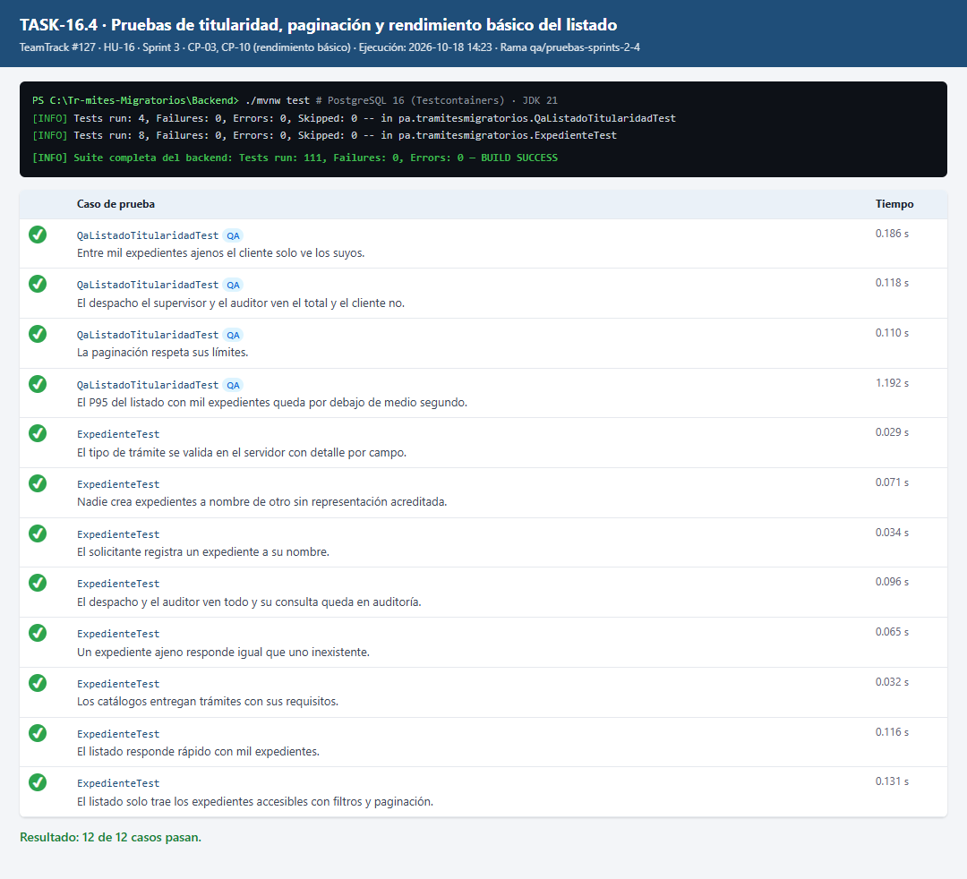
Figura 1. Resultado de la ejecución de JUnit para TASK-16.4.

6. Observaciones
- Métricas medidas (listado-1000.txt): cliente P95 30 ms (mediana 13 ms, máx. 101 ms); despacho P95 16 ms (mediana 15 ms). Umbral de aceptación P95 < 500 ms.
- Es un rendimiento básico en el entorno de pruebas; la prueba de carga formal con Apache JMeter corresponde a HU-29 (Sprint 6).

7. Conclusión
La tarea cumple su definición de terminado de QA: casos documentados con ID, fecha, entorno, datos, resultado esperado, resultado obtenido y evidencia; resultado reproducible con el comando indicado; sin incidencias abiertas que la bloqueen. Se recomienda cerrarla en TeamTrack.

